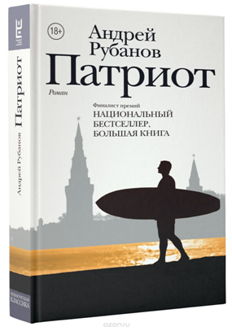
Рубанов, А. В. Патриот : роман [Текст] / А. В. Рубанов. – М. : АСТ : Редакция Е лены Шубиной, 2017. – 507 с. – (Финалист премий «Национальный Бестселлер» и «Большая Книга». Новая русская классика). – ISBN 78-5-17-101811-5.
18+

МЕСТОНАХОЖДЕНИЕ КНИГИ: библиотека-филиал №4.
«Патриот» - роман российского писателя-реалиста Андрея Рубанова. Действие «Патриота» происходит в Москве в наши дни: в разгар экономического кризиса на фоне обострения российско-украинских отношений и вооруженных действий на юго-востоке Украины.
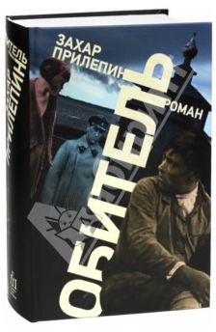
Прилепин, З. Обитель [Текст] : роман / З. Прилепин. – М. : АСТ : Редакция Елены Шубиной, 2019. – 746 с. – (Захар Прилепин: проза Премии «Большая книга» и «Книга года»). – ISBN 978-5-17-084483-8.
18+

МЕСТОНАХОЖДЕНИЕ КНИГИ: библиотека-филиал №3.
Роман Захара Прилепина «Обитель» обращается к лагерной теме, исследуя Соловки 20-х годов как некое государство в государстве, где действуют свои суровые законы, но где жизнь не умирала ни на минуту.

Книга, может быть, наиболее сложное и великое чудо из всех чудес,
сотворённое человечеством...
А.М. Горький

Уважаемые читатели!

Предлагаем вам познакомиться с рекомендательным списком художественной литературы «Ни дня без книги!»
За всю историю мировой литературы было создано великое множество шедевров, способных переворачивать мир человека с ног на голову.
Каждое из этих произведений - особенное, содержащее в себе ответы на многие самые важные вопросы. Художественные произведения, которые мы рекомендуем вам почитать, находятся в фондах библиотек «Централизованной библиотечной системы» г. Стерлитамака.

Контактная информация:
МБУ «ЦБС» г. Стерлитамак
453124, Республика Башкортостан, город Стерлитамак, ул. Сакко-Ванцетти, 55
тел. МБО ЦБС 8(3473)30-20-59
эл. почта: cgbmetod@mail.ru
сайт: https://lib-str.ru/

МУНИЦИПАЛЬНОЕ БЮДЖЕТНОЕ УЧРЕЖДЕНИЕ
«ЦЕНТРАЛИЗОВАННАЯ БИБЛИОТЕЧНАЯ СИСТЕМА»
ГОРОДСКОГО ОКРУГА ГОРОД СТЕРЛИТАМАК
РЕСПУБЛИКИ БАШКОРСТОСТАН

«НИ ДНЯ
БЕЗ КНИГИ!»

РЕКОМЕНДАТЕЛЬНЫЙ СПИСОК ЛИТЕРАТУРЫ

г. СТЕРЛИТАМАК, 2019

Водолазкин, Е. Г. Лавр [Текст] : роман / Е. Г. Водолазкин. – М. : АСТ : Редакция Елены Шубиной, 2019. – 440 с. – (Премия «Большая книга». Новая русская классика). – ISBN 978-5-17-078790-6.
16+

МЕСТОНАХОЖДЕНИЕ КНИГИ: библиотека-филиал №3.
«Лавр» Евгения Водолазкина - роман о том, что хорошего досталось и осталось в нашей стране со времен средневековой Руси.
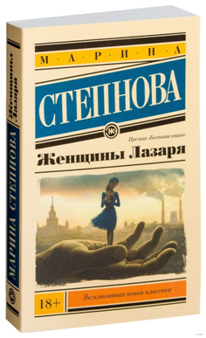
Степнова, М. Л. Женщины
Лазаря [Текст] : роман / М. Л. Степнова. – М. : АСТ :
Редакция Елены Шубиной,
2019. – 444 с. – (Проза
Марины Степновой. Премия
«Большая книга»). –
ISBN 978-5-17-074715-3.
18+

МЕСТОНАХОЖДЕНИЕ КНИГИ: библиотека-филиал №3.
Новый роман «Женщины Лазаря»-необычная семейная сага от начала века до наших дней. Его роман о большой любви и большой нелюбви. Лазарь Линдт, гениальный ученый и большой ребенок, «беззаконная комета в кругу расчисленных светил»…
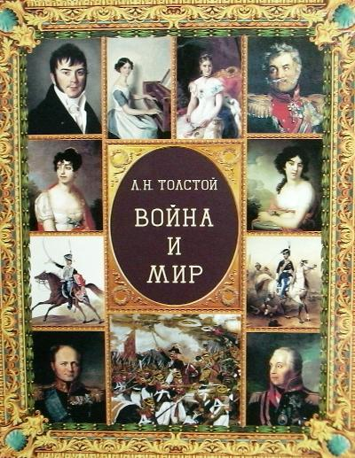

Толстой, Л. Н. Война и мир [Текст] / Л. Н. Толстой ; ред. Н. В. Астахова. – М. : Белый город, 2008. – 1056 с.
– (Памятники мировой
культуры). – ISBN 978-5-7793-1395-7.

МЕСТОНАХОЖДЕНИЕ КНИГИ: ЦГБ, библиотеки-филиалы
Автор подробно рассказывает о Войне - о ходе боевых действий от Аустерлица до Бородино и Березины; и о Мире - показана жизнь в России в это же время, причем пером писателя охвачены все слои общества - дворянские семьи, крестьяне, горожане, солдаты и даже императоры.
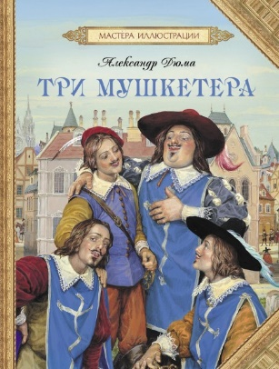
Дюма, А. Три мушкетера [Текст] : роман / А. Дюма ; [пер с франц. В. Вальдман, Д. Лившиц, К. Ксаниной ; послесл. и прим. М. Трескунова ; рис. И. Кускова]. – М. : Дет. лит., 1977. – 719 с. с ил. – (Библиотека приключений и научной фантастики).

МЕСТОНАХОЖДЕНИЕ КНИГИ: ЦГБ, ЦГДБ, ф. 1, 2, 5, 6, 7, 8, 9, 10
Четверо неразлучных друзей – д'Артаньян, Атос, Портос и Арамис, погружённые во все дворцовые тайны и интриги сильных мира сего, под девизом «Один за всех и все за одного» всегда выходят победителями…
Ли, Х. Убить пересмешника [Текст] : [роман] / Х. Ли ; пер. с англ. Н. Галь, Р. Облонской. – М. : АСТ, 2017. – 416 с. – (Эксклюзивная классика).
16+

МЕСТОНАХОЖДЕНИЕ КНИГИ: библиотека-филиал №2.
История маленького сонного городка на юге Америки, поведанная маленькой девочкой. История ее брата Джима, друга Дилла и ее отца. История судебного процесса по делу чернокожего парня, обвиненного в насилии над белой девушкой.
Мартин, Ч. Моя любовь
когда-нибудь очнется [Текст] : [роман] / Ч. Мартин ; [пер. с англ. Г. Гришечкина]. – М. : Э, 2018. – 416 с. – (Джентльмен нашего времени. Романы Чарльза Мартина).

МЕСТОНАХОЖДЕНИЕ КНИГИ: ЦГБ (отдел иностранной литературы), библиотек №1, №3, №5

Жизнь Дилана потеряла всякий смысл с тех пор, как его жена Мэгги впала в кому после тяжелых родов. С каждым днем он понимает все яснее - Мэгги не очнется…

Составитель: Н. М. Урусова
Редактор: Р. Р. Хамитова

